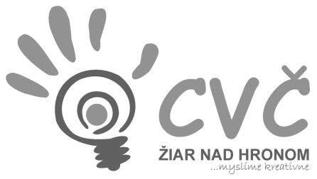

CENTRUM VOĽNÉHO ČASU ŽIAR NAD HRONOM
Ul. M. R. Štefánika 17, 965 01 Žiar n/Hronom

VYHODNOTENIE

Centrum voľného času v Žiari n/Hronom v spolupráci so Slovenským Červeným krížom (ďalej SČK) organizovalo tematický blok „Chráň si svoj život III.“. Minikurz o správnej životospráve, zdravom životnom štýle, vyváženej strave, správnej a zdravej výžive bol určený detičkám z I. stupňa školského klubu detí Špeciálnej základnej školy (ďalej ŠZŠ) v ZH. Interaktívna prednáška, ktorá bola spojená s workshopom sa uskutočnila 12.4.2019 v čase o 13:00 v priestoroch ŠZŠ v ZH. SČK zastupovala, a zároveň aj toto zážitkovo-edukačné podujatie animovala mládežníčka Betka Gundová.

Vypracovala: M. Lancková 12.4.2019

